**曲政发〔2024〕4号**

**曲阜市人民政府**

**关于公布曲阜市城镇土地级别与基准地价更新成果的通知**

**各镇人民政府、街道办事处，市政府各部门：**

**根据《自然资源部办公厅关于做好2022年度自然资源评价评估工作的通知》（自然资办发〔2022〕13号）和《山东省自然资源厅关于做好2022年度自然资源评价评估有关工作的通知》（鲁自然资字〔2022〕75号）文件精神，为加强土地市场监测和行业监管，保证基准地价的现势性，我市自2023年以来开展了新一轮城镇土地级别调整与基准地价更新工作，成果于2024年1月19日通过济宁市自然资源和规划局组织省级专家组验收，现予以公布，望全面贯彻执行。**

1. **本次公布实施的新一轮城镇基准地价成果，根据国土空间规划确定的城镇开发边界、“三区三线”划定成果及现状地物情况，对本轮评价范围进行更新调整，最终确定本轮城区评价范围面积181.24平方公里，较上轮181.55平方公里，评价范围减小0.31平方公里。其中主城区增加0.55平方公里，尼山片区减小0.23平方公里，石门山片区减小0.63平方公里；主要是对评价范围边界进行了部分调整。**
2. **本次土地级别调整与基准地价更新工作，在2020年更新的土地级别与基准地价基础上，城区采用分类定级的方法将商服、住宅、工业、公共管理与公共服务四类土地用途区分地价体系，并将四类土地用途均划分为四个土地级别，细化了级别和区片范围，同时，以近3年的土地市场资料为依据，确定各区片、级别基准地价。**

**对城区评价范围外的6个建制镇制定了基准地价修正体系。曲阜市建制镇驻地基准地价更新成果中一等建制镇包括姚村镇、防山镇、尼山镇；二等建制镇包括王庄镇、石门山镇、吴村镇。**

**三、本通知自公布之日起执行。2020年7月27日公布的《曲阜市人民政府关于更新曲阜市城区土地级别与基准地价的通知》（曲政发〔2020〕7号）同时废止。**

**附件：1.2023年曲阜市城镇基准地价更新成果表**

**2.曲阜市城区各用途土地级别（区片）范围**

**3.2023年曲阜市城区各级别基准地价图**

**曲阜市人民政府**

**2024年5月15日**

**附件1**

**（一）曲阜市城镇基准地价更新成果表**

**曲阜市城区基准地价更新成果表**

**（商服用地）**

| **级别** | **区片** | **楼面地价** | **基准地价** | |
| --- | --- | --- | --- | --- |
| **元/㎡** | **元/㎡** | **万元/亩** |
| **Ⅰ** | **Ⅰ** | **1678** | **3020** | **201** |
| **Ⅱ** | **Ⅱ-1** | **1292** | **2325** | **155** |
| **Ⅱ-2** | **1292** | **2325** | **155** |
| **Ⅲ** | **Ⅲ-1** | **981** | **1765** | **118** |
| **Ⅲ-2** | **1058** | **1905** | **127** |
| **Ⅳ** | **Ⅳ-1** | **722** | **1300** | **87** |
| **Ⅳ-2** | **875** | **1050** | **70** |
| **Ⅳ-3** | **717** | **860** | **57** |

**曲阜市城区基准地价更新成果表**

**（住宅用地）**

| **级别** | **区片** | **楼面地价** | **基准地价** | |
| --- | --- | --- | --- | --- |
| **元/㎡** | **元/㎡** | **万元/亩** |
| **Ⅰ** | **Ⅰ-1** | **1700** | **2550** | **170** |
| **Ⅰ-2** | **1519** | **2735** | **182** |
| **Ⅰ-3** | **1611** | **2900** | **193** |
| **Ⅰ-4** | **1378** | **2480** | **165** |
| **Ⅱ** | **Ⅱ-1** | **1222** | **2200** | **147** |
| **Ⅱ-2** | **1222** | **2200** | **147** |
| **Ⅲ** | **Ⅲ** | **1011** | **1820** | **121** |
| **Ⅳ** | **Ⅳ-1** | **794** | **1430** | **95** |
| **Ⅳ-2** | **900** | **1080** | **72** |
| **Ⅳ-3** | **742** | **890** | **59** |

**曲阜市城区基准地价更新成果表**

**（工业用地）**

| **级别** | **区片** | **基准地价** | |
| --- | --- | --- | --- |
| **元/㎡** | **万元/亩** |
| **控制区Ⅰ** | **控制区Ⅰ-1** | **685** | **46** |
| **控制区Ⅰ-2** | **570** | **38** |
| **Ⅰ** | **Ⅰ** | **490** | **33** |
| **Ⅱ** | **Ⅱ-1** | **414** | **28** |
| **Ⅱ-2** | **414** | **28** |
| **Ⅲ** | **Ⅲ** | **367** | **24** |

**曲阜市城区基准地价更新成果表**

**（公共管理与公共服务用地）**

|  |  |  |  |  |  |  |  |
| --- | --- | --- | --- | --- | --- | --- | --- |
| **级别** | **区片** | **公服一类** | | **公服二类** | | **公服三类** | |
| **元/㎡** | **万元/亩** | **元/㎡** | **万元/亩** | **元/㎡** | **万元/亩** |
| **Ⅰ** | **Ⅰ-1** | **1614** | **108** | **978** | **65** | **491** | **33** |
| **Ⅰ-2** | **1438** | **96** | **875** | **58** | **417** | **28** |
| **Ⅱ** | **Ⅱ** | **1198** | **80** | **725** | **48** | **380** | **25** |
| **Ⅲ** | **Ⅲ** | **990** | **66** | **600** | **40** | **310** | **21** |
| **Ⅳ** | **Ⅳ-1** | **785** | **52** | **490** | **33** | **276** | **18** |
| **Ⅳ-2** | **716** | **48** | **410** | **27** | **276** | **18** |
| **Ⅳ-3** | **555** | **37** | **335** | **22** | **258** | **17** |

**注：公服一类包括机关团体用地、新闻出版用地、教育用地Ⅰ、科研用地、医疗卫生用地Ⅰ、文化设施用地、体育用地；公服二类包括教育用地Ⅱ、医疗卫生用地Ⅱ、社会福利用地；公服三类包括公用设施用地、公园与绿地用地。**

**曲阜市建制镇驻地基准地价更新成果表**

|  |  |  |  |  |  |
| --- | --- | --- | --- | --- | --- |
| **类型** | | **一等建制镇** | | **二等建制镇** | |
| **元/㎡** | **万元/亩** | **元/㎡** | **万元/亩** |
| **商服用地** | | **990** | **66** | **865** | **58** |
| **住宅用地** | | **990** | **66** | **865** | **58** |
| **工业用地** | | **330** | **22** | **315** | **21** |
| **公共管理与公共服务用地** | **公服一类** | **595** | **40** | **555** | **37** |
| **公服二类** | **375** | **25** | **335** | **22** |
| **公服三类** | **276** | **18** | **258** | **17** |

**注：一等建制镇包括姚村镇、防山镇、尼山镇，二等建制镇包括王庄镇、石门山镇、吴村镇；公共管理与公共服务用地分类与城区一致。**

**（二）基准地价内涵**

**城区基准地价内涵包括以下内容：**

**1.土地权利状况为完整的国有土地使用权。**

**2.基准日：2023年1月1日。**

**3.土地用途：包含商服用地、住宅用地、工业用地和公共管理与公共服务用地。**

**4.设定容积率：商服用地1.8；住宅用地Ⅰ-1区片为1.5，其余部分设定为1.8；工业用地1.0；公共管理与公共服务用地分别为1.0（公服三类）和1.4（公服一类、公服二类）。**

**尼山、石门山片区：商服用地1.2，住宅用地1.2，公共管理与公共服务用地为1.0。**

**5.土地使用年期为各类用地法定最高年期，即商服用地40年，住宅用地70年，工业用地50年，公共管理与公共服务用地50年。**

**6.开发程度设定：商服、住宅、公共管理与公共服务用地土地平均开发程度设定为Ⅰ、Ⅱ、Ⅲ级地“七通一平”（包括通路、供电、通讯、供水、排水、供气、供热以及场地平整）；Ⅳ级地“五通一平”（包括通路、供电、通讯、供水、排水以及场地平整）。**

**工业用地土地平均开发程度设定为控制区Ⅰ、Ⅰ、Ⅱ级地“七通一平”（包括通路、供电、通讯、供水、排水、供气、供热以及场地平整）；Ⅲ级地“五通一平”（包括通路、供电、通讯、供水、排水以及场地平整）。**

**尼山、石门山片区：“五通一平”（包括通路、供电、通讯、供水、排水以及场地平整）。**

**建制镇驻地基准地价内涵包括以下内容：**

**1.土地权利状况为完整的国有土地使用权。**

**2.基准日：2023年1月1日。**

**3.土地用途：包含商服用地、住宅用地、工业用地和公共管理与公共服务用地。**

**4.设定容积率：商服用地1.2，住宅用地1.2，工业用地1.0，公共管理与公共服务用地为1.0。**

**5.土地使用年期为各类用地法定最高年期，即商服用地40年，住宅用地70年，工业用地50年，公共管理与公共服务用地50年。**

**6.开发程度设定：“五通一平”（包括通路、供电、通讯、供水、排水以及场地平整）**

**附件2 曲阜市城区各用途土地级别（区片）范围**

| **用途** | **级别（区片）** | **范围** |
| --- | --- | --- |
| **商服用地** | **Ⅰ** | **东至秉礼路以北-体育公园东侧跑泉街-弘道路;南至大沂河;西至归德路-天华路;北至万仞宫墙北墙** |
| **Ⅱ-1** | **东至鲁故城遗址东侧-铁西路;南至春秋西路-大沂河;西至曲师大西侧-金兰路-师大西路;北至岐黄街-圣地家园北侧东西路-延恩路;扣除Ⅰ级地区域** |
| **Ⅱ-2** | **东至大阖路;南至蓼河-孔子大道;西至菱河;北至大沂河** |
| **Ⅲ-1** | **东至京台高速-兖石铁路;南至大沂河;西至京福线-工业一路;北至长春路;扣除Ⅰ、Ⅱ级地区域** |
| **Ⅲ-2** | **东至兖石铁路-曲阜东站;南至鲁南高铁-高速北二路-杏坛路；西至金兰路；北至大沂河-盛文路;扣除Ⅱ级地区域** |
| **Ⅳ-1** | **城区I、Ⅱ、Ⅲ级地以外区域** |
| **Ⅳ-2** | **尼山片区** |
| **Ⅳ-3** | **石门山片区** |
| **住宅用地** | **Ⅰ-1** | **万仞宫墙以内** |
| **Ⅰ-2** | **东至体育公园东侧跑泉街;南至大沂河;西至天华路;北至万仞宫墙南墙** |
| **Ⅰ-3** | **东至大阖路-合德路;南至学院路;西至尼山路;北至大沂河** |
| **Ⅰ-4** | **东至天华路;南至大沂河；西至金兰路；北至圣城花园南侧东西路-裕隆路** |
| **Ⅱ-1** | **东至鲁故城遗址东侧-铁西路;南至大沂河;西至工业一路;北至阳春西路-岐黄街-圣-延恩花园北侧;扣除I级地区域** |
| **Ⅱ-2** | **东至铁西路;南至鲁南高铁-杏坛路-高速北二路;西至金兰路;北至大沂河;扣除I级地区域** |
| **Ⅲ** | **东至仁信路-兖石铁路-曲阜东站;南至鲁南高铁-日兰高速;西至工业西路-工业一路;北至校场西路-长春路-盛文路;扣除I、Ⅱ级地区域** |
| **Ⅳ-1** | **城区I、Ⅱ、Ⅲ级地以外区域** |
| **Ⅳ-2** | **尼山片区** |
| **Ⅳ-3** | **石门山片区** |
| **工业用地** | **控制区Ⅰ-1** | **东至鲁国故城遗址西侧-铁西路;南至大沂河;西至西宾路-苗孔路;北至校场路** |
| **控制区Ⅰ-2** | **东至合德路;南至蓼河;西至蓼河;北至大沂河** |
| **Ⅰ** | **控制区I-1东曲阜经济开发区** |
| **Ⅱ-1** | **东至京沪高铁-京台高速;南至大沂河;西至京福线;北至长春路;扣除控制区I、I级地区域** |
| **Ⅱ-2** | **东至兖石铁路-曲阜东站;南至鲁南高铁-高速北二路-杏坛路;西至金兰路;北至大沂河-盛文路;扣除控制区区域** |
| **Ⅲ** | **控制区I、I、Ⅱ级地以外区域** |
| **公共管理与公共服务用地** | **Ⅰ-1** | **东至鲁国故城遗址西侧-邮政银行西侧;南至大沂河;西至西宾路-苗孔路;北至校场路** |
| **Ⅰ-2** | **东至合德路;南至蓼河;西至蓼河;北至大沂河** |
| **Ⅱ** | **东至铁西路;南至鲁南高铁-杏坛路;西至曲师大西侧-金兰路;北至圣地家园北侧东西路;扣除I级区域** |
| **Ⅲ** | **东至仁信路-兖石铁路-曲阜东站;南至鲁南高铁-高速北二路-杏坛路;西至工业一路;北至校场路-长春路;扣除I、Ⅱ级区域** |
| **Ⅳ-1** | **城区I、Ⅱ、Ⅲ级地以外区域** |
| **Ⅳ-2** | **尼山片区** |
| **Ⅳ-3** | **石门山片区** |

**注：城区各类用途各土地级别(区片)范围详见基准地价图。**

**曲阜市建制镇(姚村镇、防山镇、尼山镇，王庄镇、石门山镇、吴村镇)基准地价土地级别范围为各建制镇驻地范围。**

**附件3 2023年曲阜市城区各级别基准地价图**

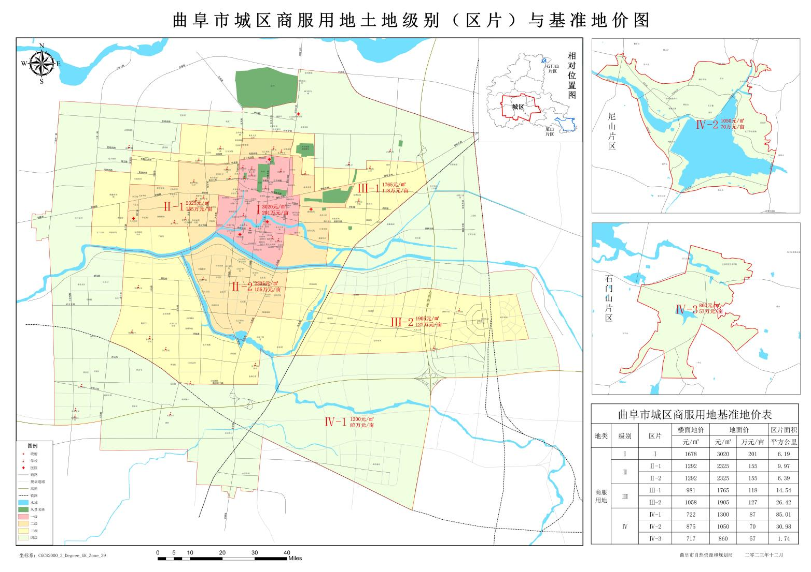

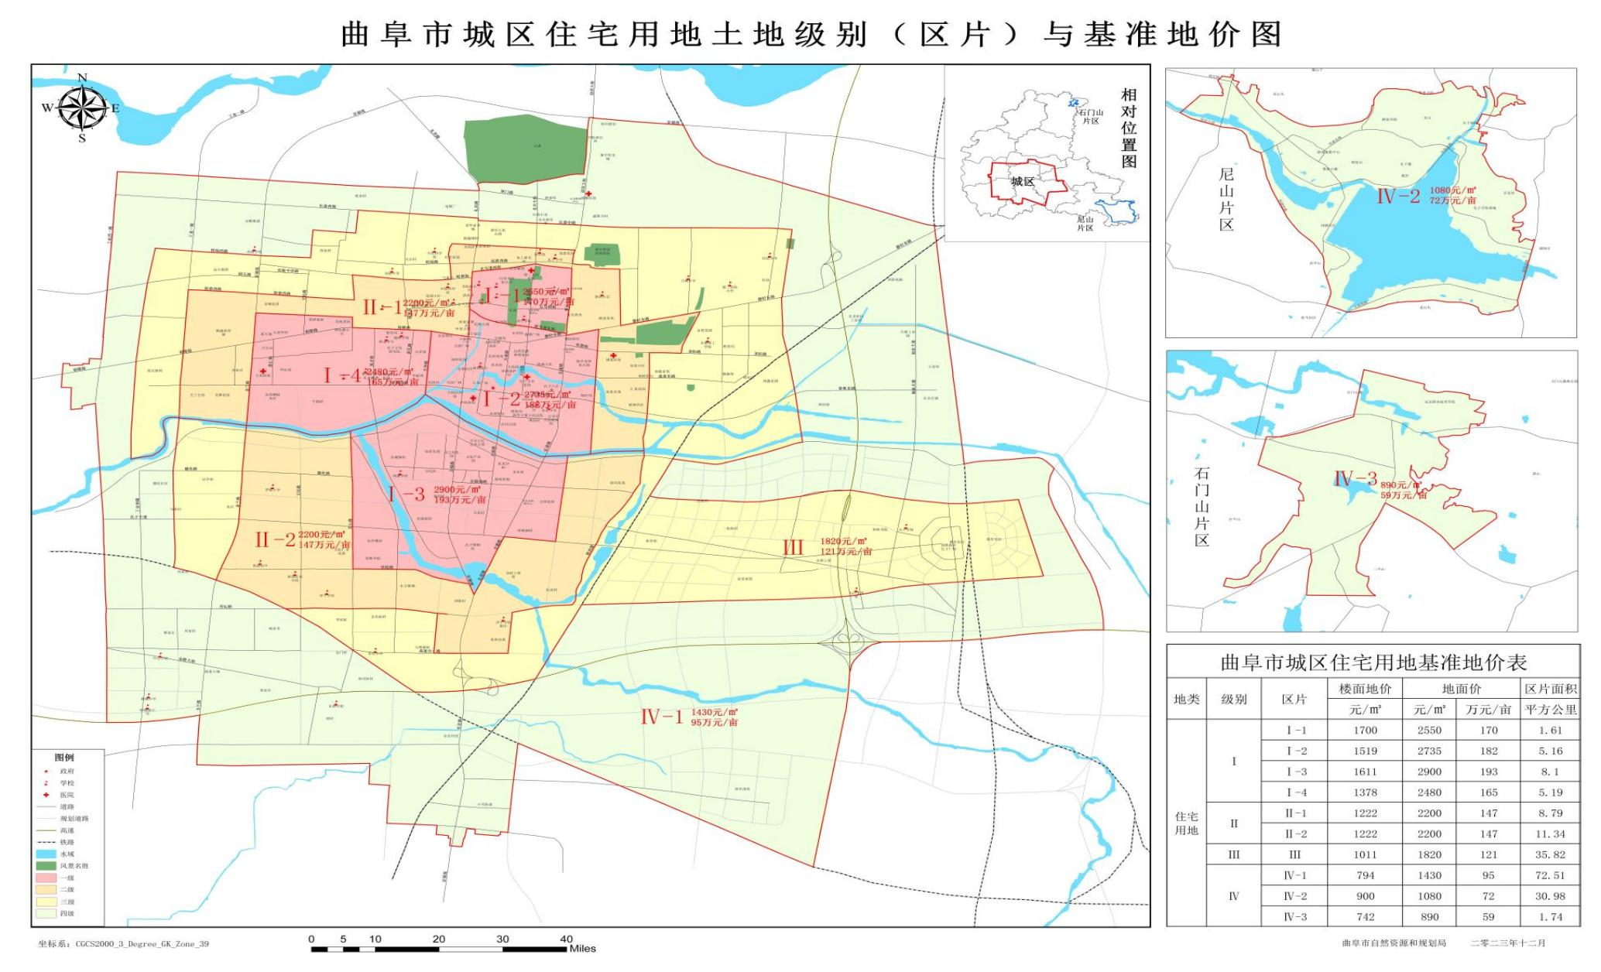

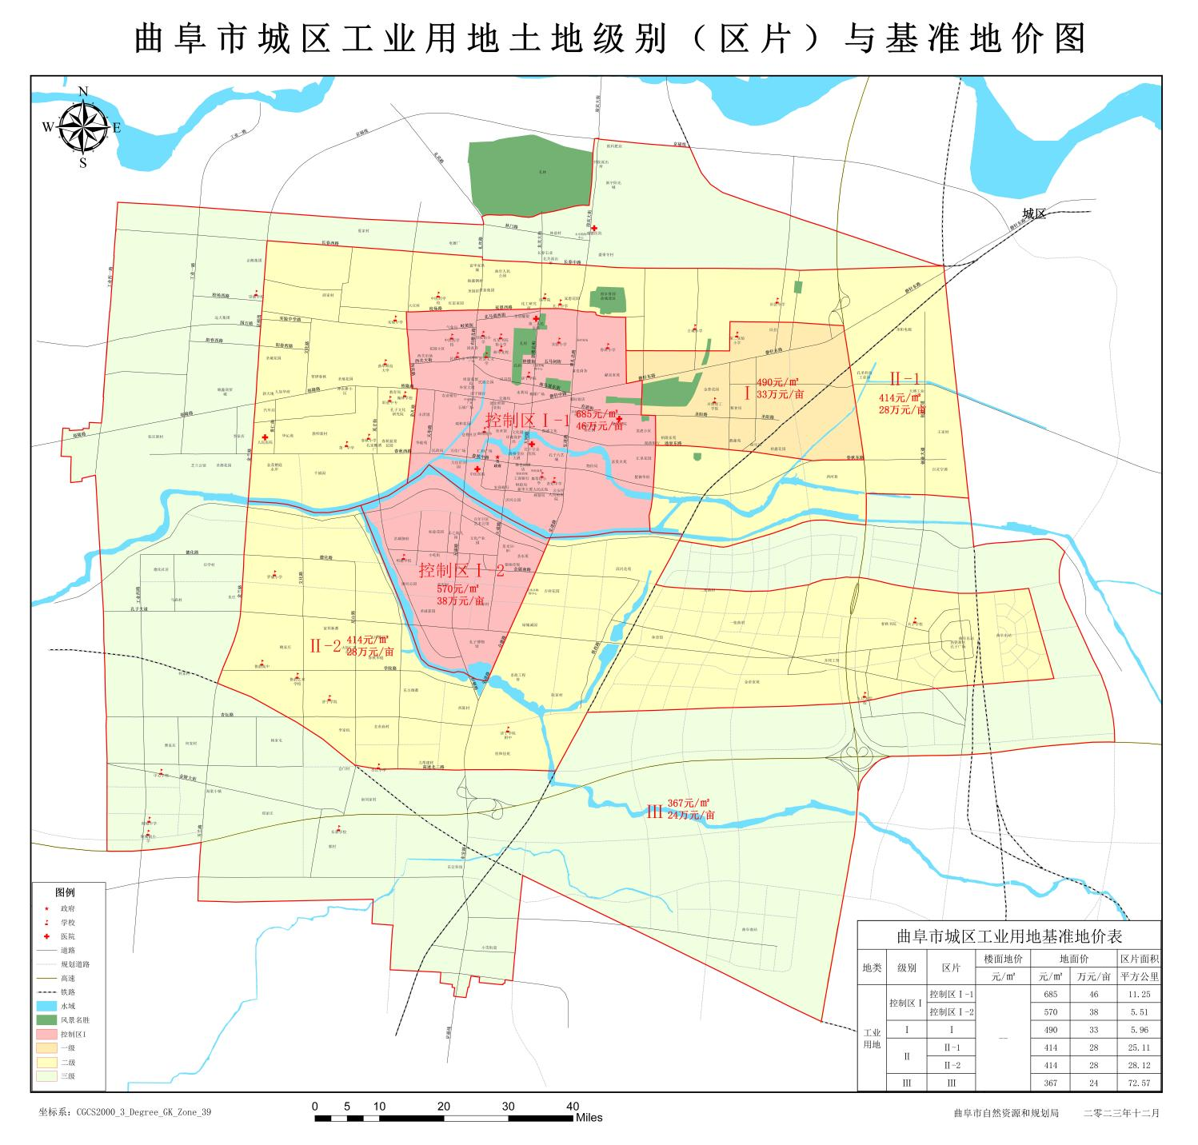

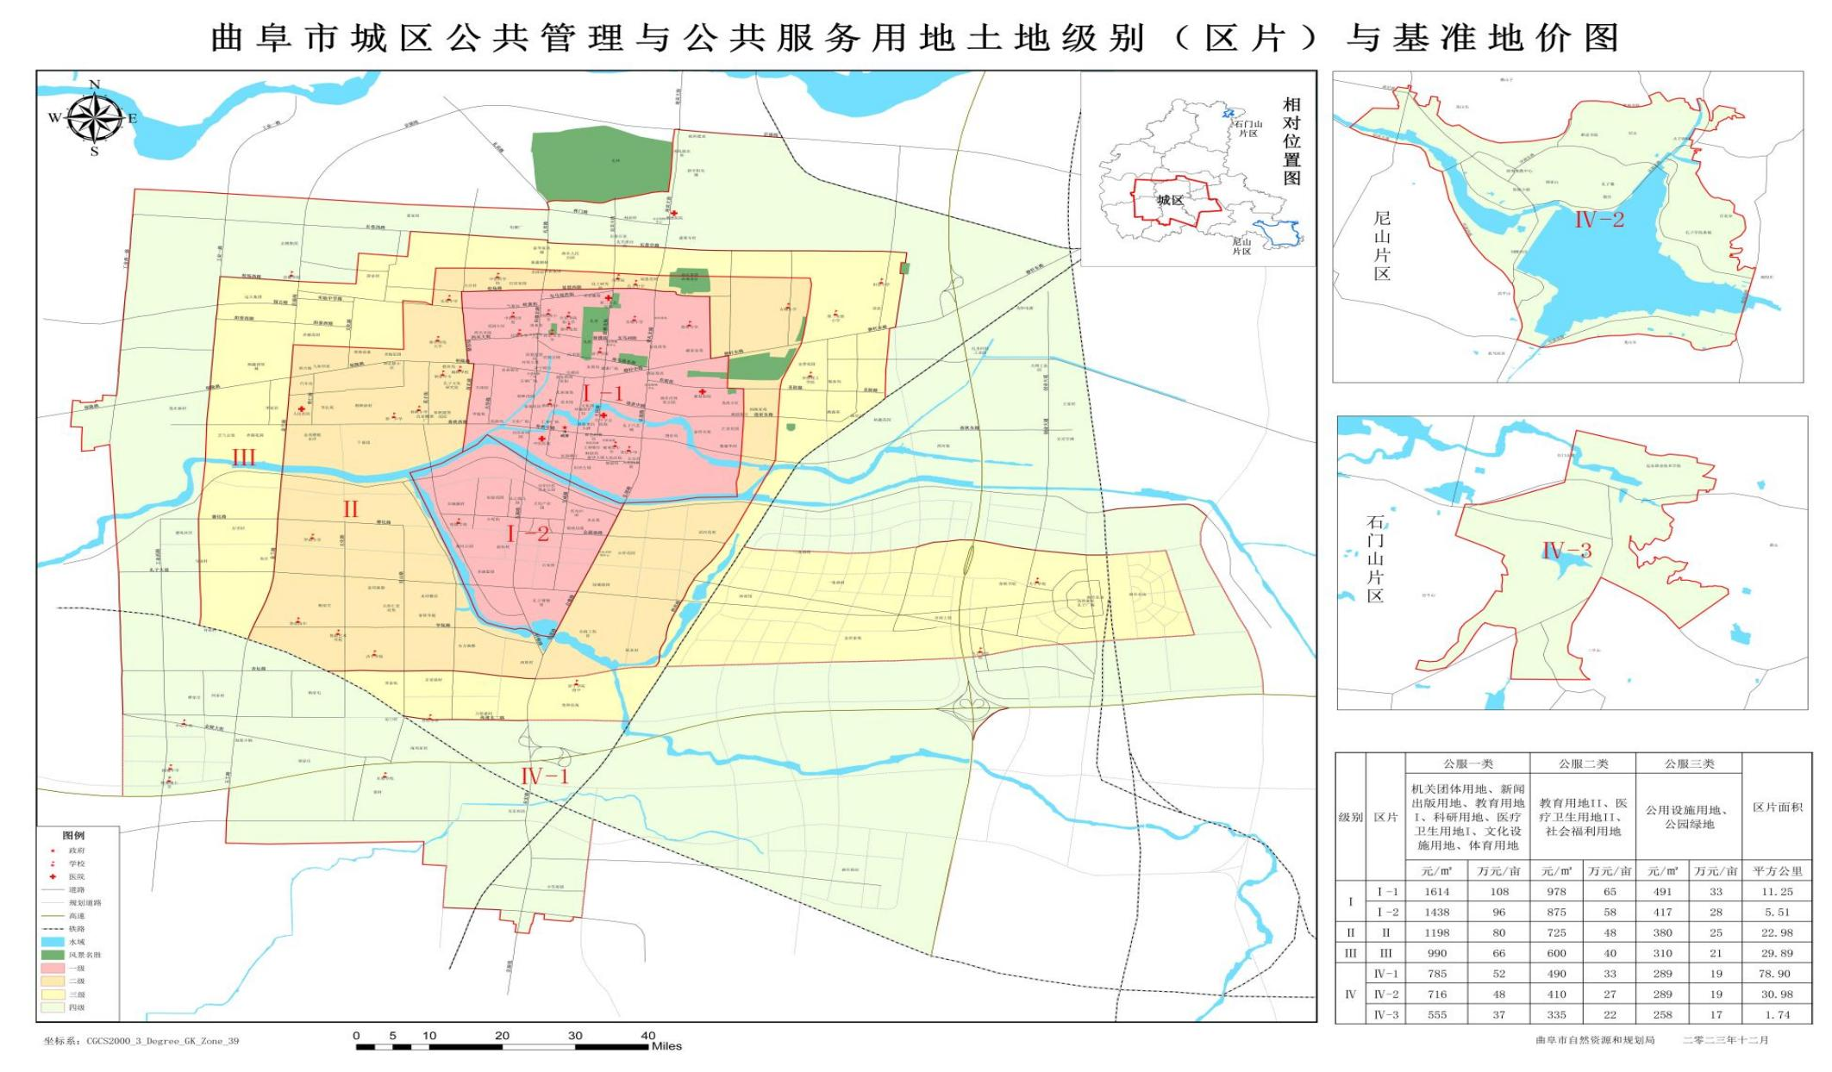

**曲阜市人民政府办公室　　　 　　 2024年5月15日印发**